Храм иконы Божией Матери “Всецарица” отпраздновал свой пятый Престольный праздник!

Опубликовано 01.09.2017, сайт Храма
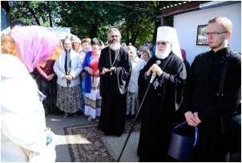
31 августа в Минском приходе иконы Божией Матери «Всецарица» собрались верующие, чтобы отпраздновать престольный праздник! Поклониться чудотворному образу приехали паломники из Несвижа и Борисова, а так же подопечные добровольческого движения – дети-сироты из Сенненской школы-интернат.
Центральным событием праздника стала Божественная Литургия, которую возглавил митрополит Минский и Заславский Павел, Патриарший Экзарх всея Беларуси. Поддержку и помощь в проведении торжественных мероприятий оказали: Синодальный отдел по церковной благотворительности и социальному служению БПЦ, Слуцкая и Борисовская епархии БПЦ, Белорусская ассоциация врачей и ряд учреждений здравоохранения, Министерство обороны Республики Беларусь, добровольческие организации и волонтерские объединения, представители малого и среднего бизнеса.
По отпусте Божественной литургии митрополит Павел поздравил прихожан и духовенство с престольным праздником и обратился к молящимся со словом назидания. На молитвенную память Патриарший Экзарх раздал верующим иконки Божией Матери «Всецарица».
После Божественной Литургии состоялась трапеза, на которой всех гостей и прихожан угощали солдатской кашей, приготовленной на полевой кухне. Патриарший Экзарх благословил трапезу и лично отведал угощение.
Торжественное богослужение посетили подопечные добровольческого движения -дети-сироты из «Сенненской школы-интерната для детей-сирот и детей, оставшихся без попечения родителей» Витебской области. На молитвенную память владыка Павел вручил каждому ребенку книгу «Закон Божий».
Затем митрополит Павел с настоятелем храма протоиереем Кириллом Шолковым посетил строящийся храм по ул. Железнодорожной. Его Высокопреосвященство отметил продвижение в работе и благословил дальнейшее продолжение строительства.
